**奉贤区青少年活动中心第8周活动安排**

一、第二十二届上海市青少年计算机应用操作竞赛奉贤赛区通知

（一）竞赛宗旨

贯彻实施《上海市教育发展“十四五”规划》，紧紧围绕“为了每一个学生的终身发展”这一核心理念，坚持立德树人，注重学生个性化发展，以信息科技应用为载体，为学生搭建学习、交流、展示信息技术能力的平台，培养适应信息时代发展的青少年人才。

（二）参与对象

本市初中、高中（含中职）在校学生

（三）组织单位

主办单位：上海市科技艺术教育中心、上海市计算机学会

承办单位：上海市杨浦区青少年科技站、上海市控江中学

（四）活动内容

竞赛分初中、高中二个组别，包括作品制作类（动画设计项目、明信片设计项目、移动应用开发项目）、程序设计类（Python程序设计项目）。学生个人项目，限指导教师1名。

1. 作品制作类

（1）活动主题：传承中华文化 践行传统美德

文化是民族的血脉，是人民的精神家园。文化自信是更基本、更深层、更持久的力量。中华文化独一无二的理念、智慧、气度、神韵，增添了中国人民和中华民族内心深处的自信和自豪。

中华优秀传统文化蕴含着丰富的道德理念和规范，如天下兴亡、匹夫有责的担当意识，精忠报国、振兴中华的爱国情怀，崇德向善、见贤思齐的社会风尚，孝悌忠信、礼义廉耻的荣辱观念，体现着评判是非曲直的价值标准，潜移默化地影响着中国人的行为方式。

文化如水，润物无声。在几千年历史中创造和延续的中华优秀传统文化是中华民族的根和魂。那就用数字作品来进行思想的呈现。

（2）活动要求

1）动画设计（含图形化编程动画作品）

运用动画制作（含图形化编程）软件，围绕主题，寻找某一个切入点，通过动画角色和场景绘制、音效处理与动画制作，运用动画画面语言完成一个原创动画作品。

作品基本要求：动画作品画面大小最低为1024*768，显示比例为4：3或16：9，片长最短不低于30秒，最长不高于5分钟。作品需提交电子文档源文件和可播放文件（mp4或swf格式）。

2）明信片设计

明信片是一种不用信封就可以直接投寄的写有文字内容的带有图像卡片，兼具通讯、宣传、收藏等功能。请围绕主题，借助图像处理软件（Photoshop或Illustrator）通过版面的构成将图片、文字、色彩、空间等要素进行完整的结合，以恰当的形式向人们展示出所需表达的宣传信息，完成一张（或一组）明信片设计。

作品基本要求：包含明信片的基本要素格式，正面为图文设计，反面写收件人邮编、地址和姓名以及你想对收件人说的话等。

表达的内容需精炼,紧贴主题。内容不可过多，设计应具有原创性。形式要做到新颖美观，具有一定视觉冲击力，C6画幅（其中明信片大小148mm×100mm），300dpi，作品大小限150M以内。分别提交作品正、反面源文件及对应jpg格式作品文件。

3）移动应用开发

时代的发展使得我们生活、工作、学习发生了巨大的变化。青少年需要以宽广的视角观察周遭并进行积极地改变。请运用App Inventor、Android Studio等移动应用开发工具完成一款适用于手机使用的应用小程序的创意设计与制作。

作品基本要求：移动应用开发作品需能够体现出一定交互效果，UI设计应具有原创性。提交源文件及可直接独立演示的文件格式，并同步提交2分钟左右短视频，进行作品演示和介绍。

（2）程序设计类

由市活动组委会统一命题，学生利用Python程序编译平台完成程序设计任务。

（五）资料提交要求

作品制作类：提交作品中要有作者信息(包括:区,学校,年级,姓名，指导教师相关信息)。每一项学生作品建立一个文件夹，文件夹以“区-学校（全称）-年级-姓名-指导教师”进行命名，文件夹内须包含所提交的作品及作者原创性声明（附件1）的签字扫描版，于10月20日前以学校为单位将作品文件夹及学校报名汇总表（附件2）打包发送至邮箱406419345@qq.com。

程序设计类：于10月10日前提交学校报名汇总表至邮箱（同上）。

（六）组织办法

1.申报流程

学校报名→区级初赛→市级决赛

2.时间安排

区级初赛：2023年10月中旬

市级决赛：2023年11月中上旬

3.活动形式

初赛：

(1)作品制作类：由区青少年活动中心组织初评，限额推荐市级评审。

(2)程序设计类：由市活动组委会统一命题，于10月20日进行初赛并根据测试成绩按一定的比例上报决赛名单。第二十届程序设计初赛试题及答案（附件3）供参考。

决赛：

（1）作品制作类：由市活动组委会组织专家对区推荐项目进行评审，评出入围决赛终评和三等奖名单，其中入围终评的学生需参加11月12日项目答辩。

（2）程序设计类:11月12日，由市活动组委会统一命题组织学生进行决赛测试。

（七）评审办法

作品制作类项目由评委会邀请专家评委进行评审。程序设计初赛和决赛由评委会组织评审，试题均由评委会负责命题。

（八）奖项设置

按组别分设一、二、三等奖，获奖学生由市活动组委会统一颁发获奖证书。

联系人：王熠辰 联系方式：15000641558

奉贤区青少年活动中心

2023年9月

附件：

1.作者原创性声明

2.学校报名汇总表

3.第二十届上海市青少年计算机应用操作竞赛程序设计初赛试题及答案

作者原创性声明

我遵守学术道德，崇尚严谨学风。在本届上海市青少年计算机应用操作竞赛中所呈交的参赛成果和资料，是本人在辅导老师的指导下，独立完成所取得的成果。除已明确注明和引用的内容外，本参赛成果和资料不包含任何其他个人或集体已经发表或撰写过的作品及成果的内容。

承诺人（签字）：

年 月

学校报名汇总表









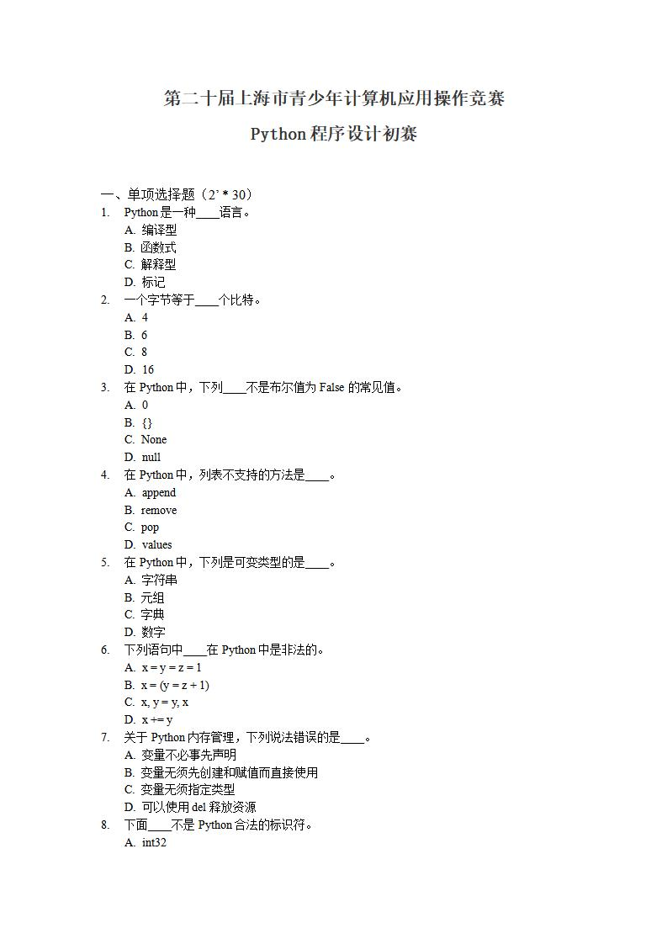

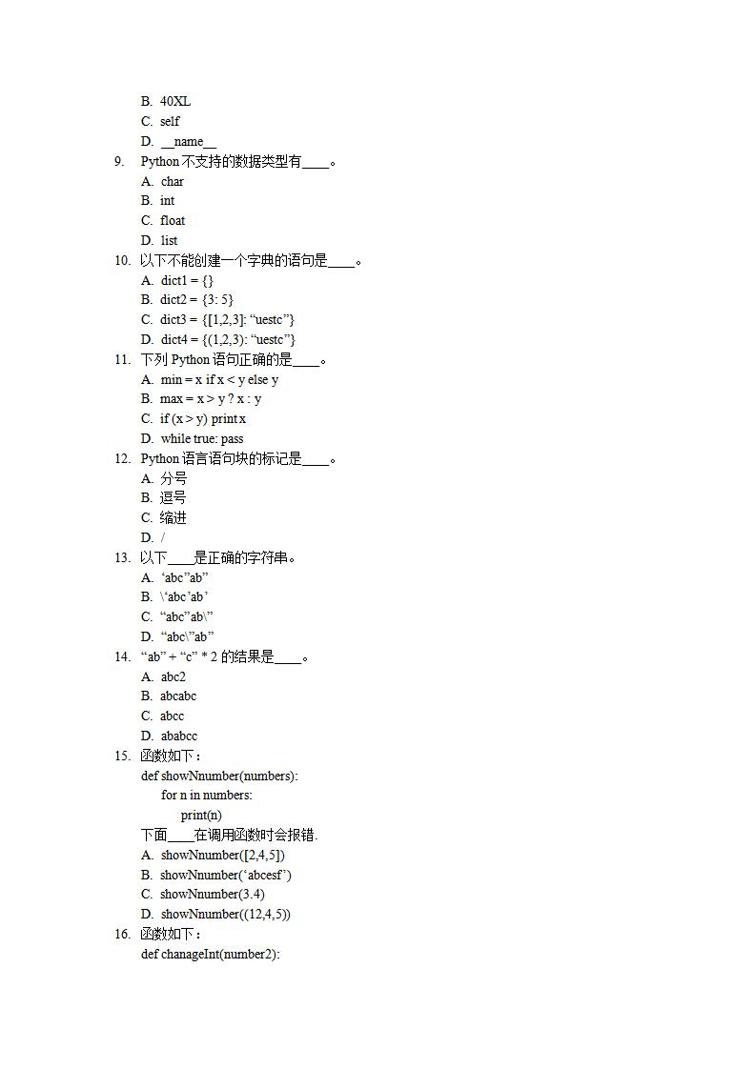

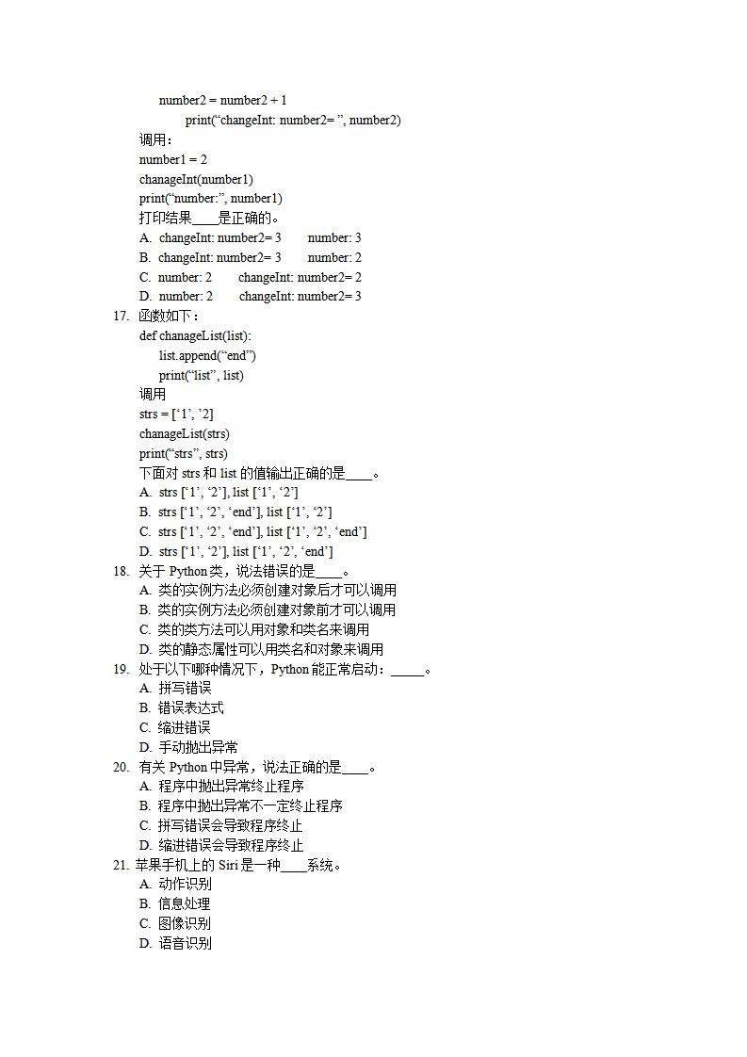

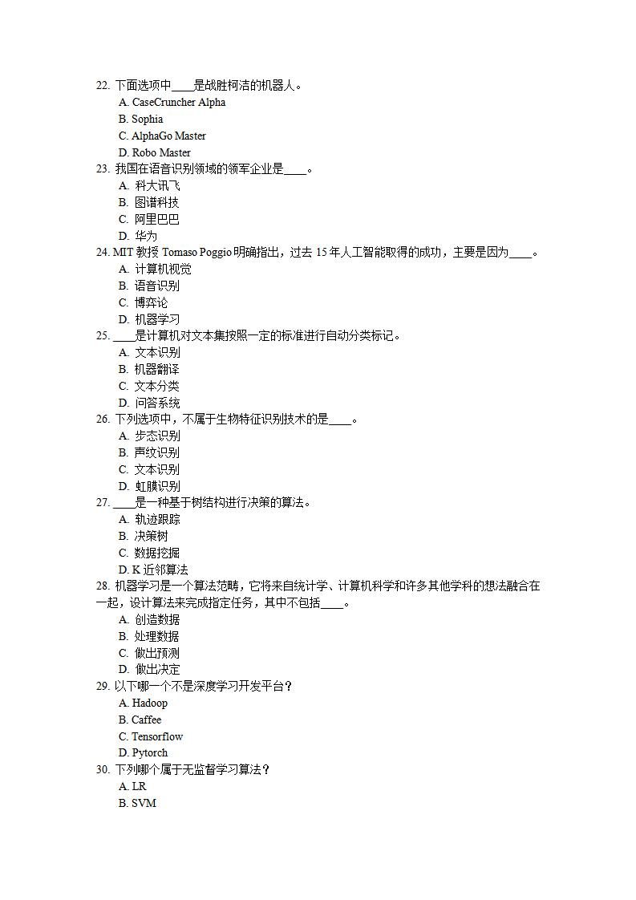

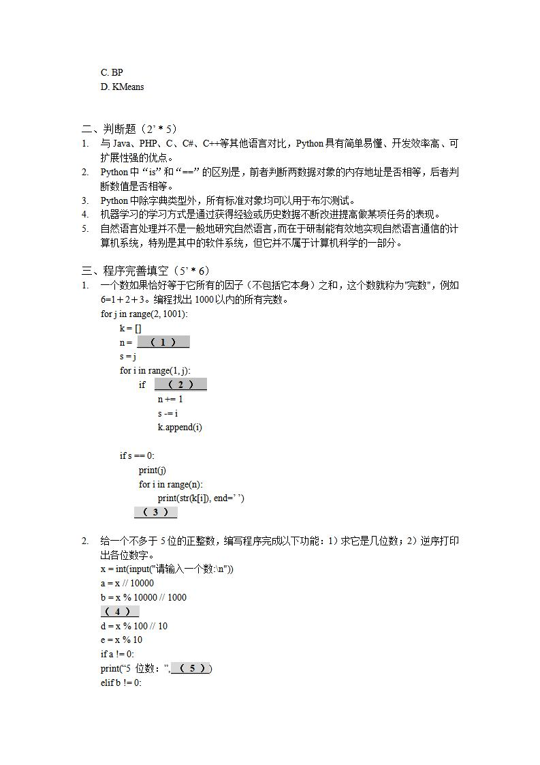

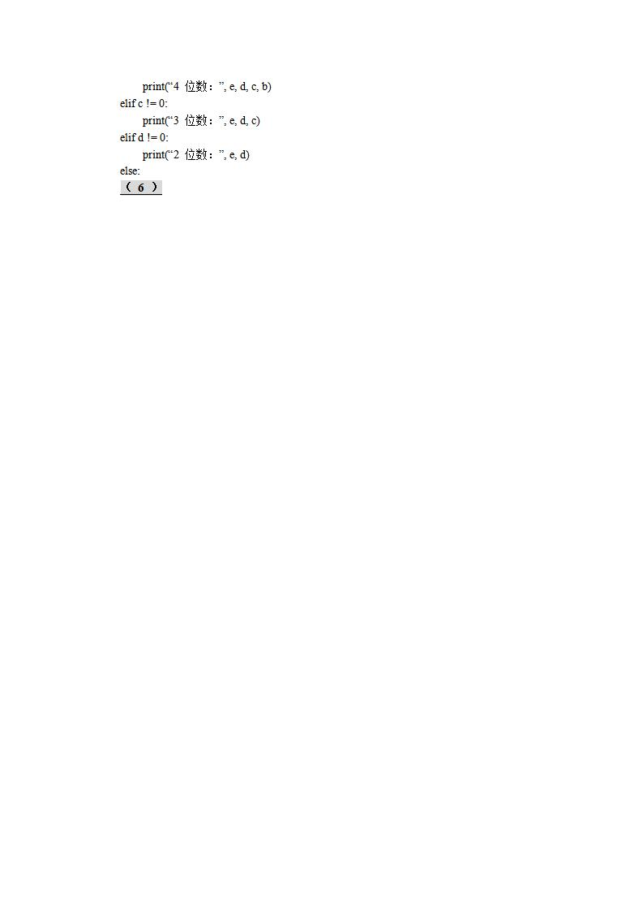

第二十届上海市青少年计算机应用操作竞赛

Python 程序设计初赛答题纸

学校： 姓名：

年级班级： 电子学生证号：

一、单项选择题（2'* 30）

|  |  |  |  |  |  |  |  |  |  |
| --- | --- | --- | --- | --- | --- | --- | --- | --- | --- |
| 1 | C | 2 | C | 3 | D | 4 | D | 5 | C |
| 6 | B | 7 | B | 8 | B | 9 | A | 10 | C |
| 11 | A | 12 | C | 13 | D | 14 | C | 15 | C |
| 16 | B | 17 | C | 18 | B | 19 | D | 20 | B |
| 21 | D | 22 | C | 23 | A | 24 | D | 25 | C |
| 26 | C | 27 | B | 28 | A | 29 | A | 30 | D |

二、判断题（正确用“ √ ”表示，错误用“ × ”表示）（2'* 5）

|  |  |  |  |  |  |  |  |  |  |
| --- | --- | --- | --- | --- | --- | --- | --- | --- | --- |
| 1 | √ | 2 | √ | 3 | × | 4 | √ | 5 | × |

三、程序完型题（5'* 6）

|  |  |
| --- | --- |
| 2 | j % i == 0: |

|  |  |
| --- | --- |
| 1 | -1 |

|  |  |
| --- | --- |
| 4 | c = x % 1000 // 100 |

|  |  |
| --- | --- |
| 3 | print(k[n]) |

|  |  |
| --- | --- |
| 6 | print( “1 位数：”, e) |

|  |  |
| --- | --- |
| 5 | e, d, c, b, a |

二、关于参加上海市第十三届中小学生古典诗词创作活动的通知 **汪春落实**

为深入贯彻落实党的二十大会议精神，以习近平总书记新时代中国特色社会主义思想为指导，紧紧围绕上海市教育发展“十四五”规划，坚持立德树人，加强未成年人的思想道德建设，努力培育“五育”全面发展的社会主义建设者和接班人。经研究，拟继续组织中小学校参加“上海市第十三届中小学生古典诗词创作活动”。现将有关事项通知如下：

（一）活动时间：2023年9月—2023年12月

（二）参与对象：全区在校中、小学生

（三）组织机构：

主办单位：上海市科技艺术教育中心、上海市闵行区教育局

承办单位：上海市闵行区青少年活动中心

协办单位：上海市书画出版社、上海市闵行区教育学院

（四）活动安排：

1.2023年9月-10月：下发通知；各校选拔；区级报名；

2.2023年11月18日（周六）：市中小学生古典诗词创作活动（个人）组；

3.2023年12月17日（暂定）：市中小学生古典诗词创作活动（高中团体）组（具体事项另行通知）；

（五）奖项设置：

1、个人奖： 各组别设学生个人一、二、三等奖若干名，颁发证书。

2、团体奖：以学校为单位，折算创作活动（个人）组选手的获奖分数并相加，分数高的前12家单位入围，现场决出高中团体一、二、三等奖。

3、组织奖：设优秀组织奖及优秀组织工作者若干名。

（六）报名方式：

1、按照分配给各校的名额，以学校为单位，统一向区青少年活动中心报名；

2、于**2023年10月16日 17:00**之前将“创作活动（个人）组报名表”报送至邮箱：[qwxczs@163.com](mailto:qwxczs@163.com)

联系人：区青少年活动中心 贺老师 tel:13917606716（周二～周六）

（七）各校负责老师有变动的，请尽快于10月17日前加入古诗词创作的工作群，今后相关的活动详细安排及通知都发布在工作群 。

（即原来的12届工作群，已经在群内的老师保持即可，不用重新加入）

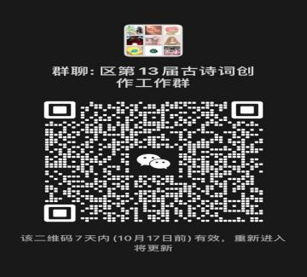

附件一：上海市第十三届中小学生古典诗词创作活动（个人）组方案

附件二：上海市第十三届中小学生古典诗词创作活动（个人）组报名表

附件三：奉贤区各校参赛名额

附件一：

上海市第十三届中小学生古典诗词创作活动（个人）组方案

1. 参加对象：小学、初中、高中（含中职校）

二、活动时间：2023年11月18日（周六）下午13:00

小学组：13:00—14:00（60分钟）

初中组：13:00—14:30（90分钟）

高中组：13:00—15:20（140分钟）

三、活动内容与方式：

本次活动依学段分设小学、初中、高中（含中职校）三组，具体要求如下：

（一）小学组

参加对象为小学四、五年级在校学生，学生不可携带任何参考书籍。

（二）初中组

参加对象为初中在校学生，学生可自带相关格律参考书（数量不得超过两本），不得携带和使用任何电子设备（如手机、MP3、MP4、PSP、电脑等）。

（三）高中组（含中职校）

参加对象为高中（中职校）在校学生，学生可自带相关格律参考书（数量不得超过两本），不得携带和使用任何电子设备（如手机、MP3、MP4、PSP、电脑等）。

附件二：

上海市第十三届中小学生古典诗词创作活动（个人）组报名表

|  |  |  |  |  |  |  |
| --- | --- | --- | --- | --- | --- | --- |
| 序号 | 学校(全称) | 学生姓名 | 学籍号 | 年级 | 组别 | 指导老师 |
| 1 |  |  |  |  |  |  |
| 2 |  |  |  |  |  |  |
| 3 |  |  |  |  |  |  |
|  |  |  |  |  |  |  |
| **备注：请于2023年10月16日下班之前按规定名额将此表发送至邮箱**[qwxczs@163.com](mailto:qwxczs@163.com)  **报名信息请仔细核对，一经确定不作修改。** | | | | | | |
|

附件三：

上海市第十三届古诗词创作活动 奉贤区各校报名名额

小学

|  |  |  |
| --- | --- | --- |
| 组别 | 学校 | 市级参赛名额 |
| 小学组 | 01上海市奉贤区南桥小学 | 4 |
| 02上海市奉贤区解放路小学 | 2 |
| 03上海市奉贤区古华小学 | 2 |
| **04上海市奉贤区实验小学** | **6** |
| 05上海市奉贤区江海第一小学 | 2 |
| 06上海市奉贤区育秀小学 | 3 |
| 07上海市奉贤区育贤小学 | 1 |
| 08上海市奉贤中学附属小学 | 1 |
| 09上海市奉贤区奉城第一小学 | 1 |
| 10上海市奉贤区奉城第二小学 | 2 |
| 11上海市奉贤区洪庙小学 | 2 |
| 12上海市奉贤区塘外小学 | 1 |
| 13上海市奉贤区四团小学 | 1 |
| 14上海市奉贤区思言小学 | 2 |
| 15上海市奉贤区青村小学 | 2 |
| 16上海市奉贤区明德外国语小学 | 3 |
| 17上海市奉贤区西渡小学 | 3 |
| 18上海市奉贤区教育学院附属实验小学 | 7 |
| 19上海市奉贤区肖塘小学 | 2 |
| 20上海市奉贤区奉浦小学 | 1 |
| 21上海市奉贤区恒贤小学 | 4 |
| 22上海外国语大学附属奉贤实验小学 | 1 |
| 23上海师范大学附属奉贤实验小学 | 1 |
|  | 24上海市奉贤区头桥小学 | 1 |

中学

|  |  |  |
| --- | --- | --- |
| 组别 | 学校 | 市级参赛名额 |
| 中学组 | 01上海市奉贤区实验中学 | 5 |
| 02上海市奉贤中学附属南桥中学 | 4 |
| 03上海市奉贤区古华中学 | 1 |
| 04上海市奉贤中学附属初级中学 | 1 |
| 05上海市奉贤区育秀中学 | 7 |
| 06上海市奉贤区奉城第二中学 | 1 |
| 07上海市奉贤区洪庙中学 | 2 |
| 08上海市奉贤区塘外中学 | 1 |
| 09上海市奉贤区四团中学 | 1 |
| 10上海市奉贤区尚同中学 | 2 |
| 11上海市奉贤区青村中学 | 1 |
| 12上海市奉贤区青溪中学 | 2 |
| 13上海市奉贤区待问中学 | 3 |
| 14上海市奉贤区汇贤中学 | 10 |
| 15上海市奉贤区奉浦中学 | 2 |
| 16上海市奉贤区肖塘中学 | 1 |
| 17上海外国语大学附属奉贤实验中学 | 2 |
| 18上海市奉贤区崇实中学 | 4 |
| 19上海师范大学附属奉贤实验中学 | 1 |
|  | 20上海市奉贤区头桥中学 | 1 |

九年一贯制学校

|  |  |
| --- | --- |
| 学校 | 市级参赛名额 |
| 01上海市奉贤中学附属三官堂学校 | 小学组1 ； 初中组1 |
| 02上海市奉贤区华亭学校 | 小学组1 ； 初中组2 |
| 03上海市奉贤区阳光外国语学校 | 小学组3； 初中组3 |
| 04上海市奉贤区弘文学校 | 小学组3 ； 初中组4 |
| 05上海市奉贤区肇文学校 | 小学组1 ； 初中组2 |
| 06上海市奉贤区平安学校 | 小学组1 ； 初中组1 |
| 07上海市奉贤区邵厂学校 | 小学组1 ； 初中组1 |
| 08上海市奉贤区柘林学校 | 小学组1 ； 初中组2 |
| 09上海市奉贤区新寺学校 | 小学组1 ； 初中组1 |
| 10上海市奉贤区胡桥学校 | 小学组1 ； 初中组1 |
| 11上海市奉贤区庄行学校 | 小学组1 ； 初中组1 |
| 12上海市奉贤区邬桥学校 | 小学组1 ； 初中组1 |
| 13上海市奉贤区金汇学校 | 小学组3； 初中组2 |
| 14上海市奉贤区泰日学校 | 小学组1 ； 初中组1 |
| 15上海市奉贤区齐贤学校 | 小学组1 ； 初中组1 |
| 16上海市奉贤区钱桥学校 | 小学组1 ； 初中组1 |
| 17上海市奉贤区星火学校 | 小学组1 ； 初中组1 |
| 18上海市奉贤区五四学校 | 小学组1 ； 初中组1 |
| 19上海市奉贤区西渡学校 | 小学组1 ； 初中组1 |

高中

|  |  |  |
| --- | --- | --- |
| 组别 | 学校 | 市级参赛名额 |
| 高中组 | 01上海市奉贤中学 | 18 |
| 02东华大学附属奉贤致远中学 | 6 |
| 03上海市奉贤区曙光中学 | 6 |

三、区经典诵读中心组活动通知 **汪春**

为落实“双减”工作的新要求，为广大中小学生拓展学习空间，在品读赏析诗词中，体验诗歌的魅力，感受中国文化的内涵，了解相关的文化知识，培养想象力和创造力。区经典诵读中心组将开展系列的诗歌诵读研讨教学活动。本次活动具体安排如下：

活动时间：10月18日（周三）上午8:40-10:50

活动内容：市级公开课《柿落霜菊净》试教课、课后讨论

活动地点：汇贤中学 美术教室

出席人员：

|  |  |
| --- | --- |
| 01思言小学 | 陈芬 |
| **02实验小学** | **汪春** |
| 03奉教院附小 | 陈维娜 |
| 04金水苑小学 | 方佳 |
| 05上师大附属奉贤实验小学 | 缪媛 |
| 06奉贤中学附属初级中学 | 岳芙蓉 |
| 07奉贤区金汇学校 | 季昭娟 |
| 08汇贤中学 | 陈红梅 |
| 09弘文学校 | 朱丹凤 |
| 10金水苑中学 | 陆诗玉 |
| 11育贤小学 | 唐晓霞 |

四、大新城专场音乐会活动通知 **毛秋根**

各中小学（含中专）：

市委、市政府历来重视“五大新城”文化建设，将文化内涵融入进来，助推城市文化品牌，加快以文化赋能推进“五大新城”建设。为助力新城学生乐团的发展，上海市学生交响乐联盟于10月20日在“海之花”青少年活动中心音乐厅举行“文化新地标、演艺新殿堂”——上海市学生交响乐联盟五大新城专场音乐会。

请各校推派艺术老师一名参与活动（多校区学校每校区一名）。

活动时间：2023年10月20日（周五）下午13:30---16:30

活动地点：海之花青少年活动中心 7号楼音乐厅

地址：海之花青少年活动中心地址为东方美谷大道6258号。

（请提前15分钟入场）

五、七彩大舞台——上海市学生合唱节奉贤区参赛作品展演通知

为促进区域内中小学生合唱艺术活动的蓬勃开展、拓展学生视野，现举办“七彩大舞台——上海市学生合唱节奉贤区参赛作品展演”活动。请相关学校组织学生合唱团参演，并邀请艺术辅导员、音乐教师、合唱团学生家长（每学生一位家长）观演。

时间：2023年10月14日10:00

地点：海之花青少年活动中心 七号楼音乐厅

附：参演学校：上海市南桥·恒贤联合小学

上海市奉贤区西渡小学

上海市奉贤区明德外国语小学

上海市奉贤区实验中学

上海市奉贤区教育学院附属实验小学

上海市奉贤中学附属南桥中学

上海市奉贤区奉城第二小学

上海市奉贤区青少年活动中心

六、第三届长三角青少年人工智能奥林匹克挑战赛

无人驾驶虚拟赛道获奖复核方案（奉贤区）

第三届长三角青少年人工智能奥林匹克挑战赛主赛道——无人驾驶项目虚拟赛道初赛已结束，部分选手将由各区组织进行成绩复核。

（一）活动安排

时间：2023年10月21日13：00- 15：00

地点：海之花青少年活动中心5212机房（东方美谷大道6258号）

**由中心统一提供电脑和网络，不能携带存储设备或使用通讯设备。**

（二）复核过程

复核以线下形式进行，每个参赛选手使用一台电脑登录YAIOC虚拟软件，在“练习场地”中选择对应组别的太空探索比赛场地进行编程和调试，时间长2小时。程序需现场编写，不可导入或打开已保存的程序，独立完成比赛。

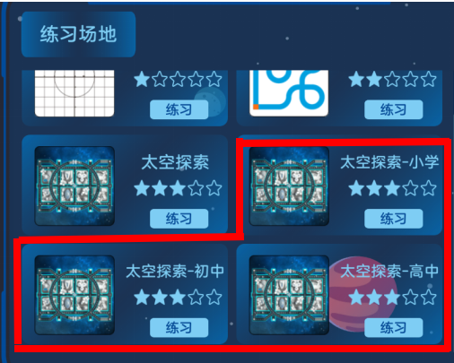

复核时间结束，由老师记录最好成绩与时间。

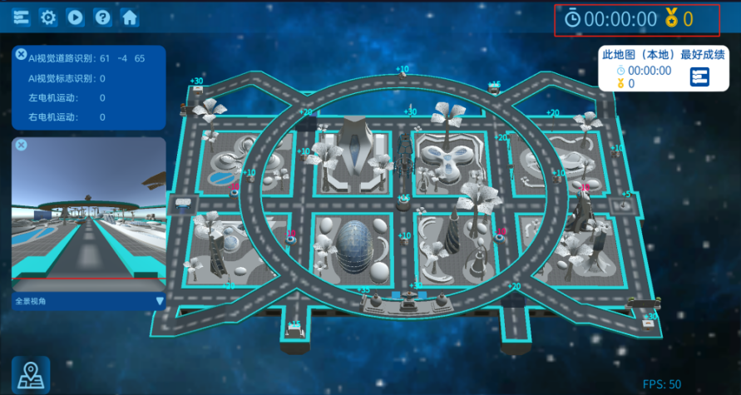

**（三）其他事项**

1.参加复核的选手应提前15分钟到达指定地点。

2.参赛选手需携带有效身份证件（电子学生证、身份证或护照等均可）。

3.如因参赛选手个人原因未参加复核的视为放弃获奖资格。复核过程中如有与初赛成绩水平严重不符的情况，将取消比赛成绩。

**参与复核名单：**

|  |  |  |  |  |
| --- | --- | --- | --- | --- |
| **序号** | **区** | **组别** | **参赛单位** | **学生姓名** |
| 1 | 奉贤区 | 小学组 | 奉贤区青少年活动中心 | 周宸宇 |
| 2 | 奉贤区 | 小学组 | 奉贤区思言小学 | 胡淯程 |
| 3 | 奉贤区 | 小学组 | 奉贤区教育学院附属实验小学 | 钱奕诚 |
| 4 | 奉贤区 | 小学组 | 奉贤区解放路小学 | 李昊衍 |
| 5 | 奉贤区 | 小学组 | 奉贤区育秀小学 | 蒋予桐 |
| 6 | 奉贤区 | 小学组 | 奉贤区思言小学 | 吕欣遥 |
| 7 | 奉贤区 | 小学组 | 上海外国语大学附属奉贤实验小学 | 戴睿阳 |
| 8 | 奉贤区 | 初中组 | 奉贤区育秀中学 | 夏轶钦 |
| 9 | 奉贤区 | 初中组 | 奉贤区青少年活动中心 | 王泺淇 |
| 10 | 奉贤区 | 初中组 | 奉贤区育秀中学 | 何心硕 |
| 11 | 奉贤区 | 初中组 | 奉贤区育秀中学 | 曹智恩 |
| 12 | 奉贤区 | 初中组 | 奉贤中学附属初级中学 | 邵羽轩 |
| 13 | 奉贤区 | 初中组 | 奉贤区崇实中学 | 曹瑜彬 |
| 14 | 奉贤区 | 初中组 | 奉贤区肇文学校 | 张文博 |
| 15 | 奉贤区 | 初中组 | 奉贤区崇实中学 | 郑梓幸 |
| 16 | 奉贤区 | 初中组 | 奉贤区肇文学校 | 谢茗轩 |
| 17 | 奉贤区 | 初中组 | 奉贤区肇文学校 | 邓浩南 |
| 18 | 奉贤区 | 初中组 | 奉贤区汇贤中学 | 蒋雨昕 |
| 19 | 奉贤区 | 初中组 | 奉贤区西渡学校 | 章楚天 |
| 20 | 奉贤区 | 初中组 | 奉贤区汇贤中学 | 李富源 |
| 21 | 奉贤区 | 初中组 | 奉贤区育秀中学 | 孙欣怡 |
| 22 | 奉贤区 | 初中组 | 奉贤区汇贤中学 | 钱潘岩 |
| 23 | 奉贤区 | 初中组 | 奉贤区青溪中学 | 陈沁芯 |
| 24 | 奉贤区 | 初中组 | 奉贤区青溪中学 | 徐添宸 |
| 25 | 奉贤区 | 高中组 | 奉贤区景秀高级中学 | 张家豪 |

**附交通指南：**

海之花青少年活动中心位于东方美谷大道6258号，行人可从东方美谷大道出入口进出，车辆由西侧陈桥路出入口或北侧航谊路出入口进出。

1.步行：中心南侧5号楼“正门”进入，由楼梯上二楼，靠右侧前方找到“5212”计算机房。

2.机动车：地下车库C区停车，由5号楼电梯到达二楼，出电梯右前方找到“5212”计算机房。

